**POLLEGIO**

6 ½-Zimmer-Hausteil

mit kleinem Sitzplatz an ruhiger, sonniger Lage

…………………………..………………………………………….……………………………….…………….

*parte di casa di 6 ½ locali*

*con piccolo cortile in una posizione tranquillo*

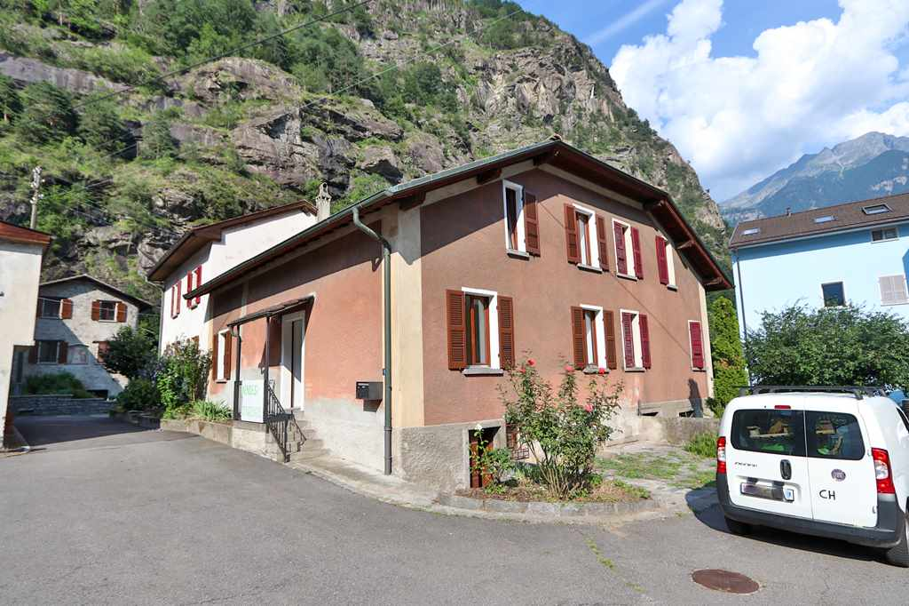

4180/3478

Fr. 265‘000.--

⚫ Standort | Umgebung

⚫ Eckdaten | Ausstattung

Wohnfläche: ca.152m2

Grundstückfläche: ca. 127m2

Etagen: 2

Renovationen: ja

Zustand: gut

Bad/WC: 1

Zweitwohnsitz: ja, möglich

Heizung: Elektro, Pelletofen

Keller: 2 grosse Keller

Parkplatz: öffentliche PP vis à vis

oder 1 Aussen-PP

6742 Pollegio, vicolo Acero 6

Region: Bellinzonese

Lage: sonnig und ruhig

Aussicht: ein wenig

Schulen: ja

Einkauf: 200m

öffentlicher Verkehr: 200m

Distanz nächste Stadt: 23km

Distanz Autobahn: 2km

⚫ Beschreibung

Dieser gemütliche 6 ½-Zimmer-Hausteil liegt an ruhiger und sonniger Lage in Poleggio an der Vicolo Acero 6 nur 5 Minuten westlich von Biasca.

Das Haus wurde in den letzten Jahren renovierte und befindet sich in einem guten Zustand. Es wirkt hell und wohnlich und bietet ein heimeliges und wohnliches Ambiente.

Im Erdgeschoss sind zwei Zimmer, das Bad sowie die Wohnküche mit Essbereich und angrenzendem kleinen Wintergarten eingebaut. Via Holztreppe gelangt man hinauf zum Obergeschoss mit grosszügigem, rustikalem Zimmer und abgeschrägten Holzdecken. Dieser Raum führt in 3 weitere Zimmer sowie einen kleinen Nebenraum.

Hinter dem Haus befindet sich unterhalb des Wintergartens ein grosser Keller. Vor dem Haus lädt ein kleiner Sitzplatz zum Verweilen ein. Alternativ kann hier aus das Auto abgestellt werden. Eine Treppe führt hinunter zum zweiten, grossen Keller.

Das Haus ist mit dem Auto gut erreichbar. Vis à vis stehen Gratisparkplätze zur Verfügung.

In ca. 5 Fahrminuten erreicht man Biasca, die Autobahn A2 und den Bahnhof mit Schnellzughalt der Gotthardbahnlinie, in ca. 20 Minuten Bellinzona und in ca. 40 Minuten Locarno und Lugano.

⚫ Highlights

* ruhige, sonnige und zentrale Lage
* renoviertes Haus in gutem Zustand
* wohnliches, rustikales Ambiente
* 25 Minuten von Bellinzona und 45 Minuten von Locarno

⚫ Posizione | Dintorni

⚫ Dati salienti | Attrezzature

Spazio vitale: circa. 152m2

Area della proprietà: circa 127m2

Piani: 2

Ristrutturazioni: sì

Condizione: buona

Bagno/WC: 1

Seconda casa: sì, possibile

Riscaldamento: elettrico, stufa a pellet

Cantina: 2 grandi cantine

Parcheggio: pubblico PP vis à vis o 1 esterno PP

6742 Pollegio, vicolo Acero 6

Regione: Bellinzonese

Posizione: soleggiata e tranquilla

Vista: un pò

Scuole: sì

Shopping: 200m

Trasporto pubblico: 200m

Distanza prossima città: 23km

Distanza autostrada: 2km

Descrizione dell’immobile

Questa accogliente parte di casa di 6 ½ locali si trova in una posizione tranquilla e soleggiata a Poleggio, Vicolo Acero 6 solo 5 minuti ad ovest di Biasca.

La casa è rinnovata negli ultimi anni, è in buone condizioni. Ha un'atmosfera luminosa e casalinga e offre un ambiente accogliente e familiare.

Al piano terra ci sono due camere, il bagno e la cucina con zona pranzo e annesso piccolo giardino d'inverno. Una scala di legno conduce al piano superiore con una stanza spaziosa e rustica e soffitti di legno inclinati. Questa stanza conduce a 3 altre stanze e a una piccola stanza adiacente.

Dietro la casa, sotto il giardino d'inverno, c'è una grande cantina. Davanti alla casa, una piccola area salotto vi invita a soffermarvi. In alternativa, l'auto può essere parcheggiata qui. Una scala conduce alla seconda grande cantina.

La casa è facilmente raggiungibile in auto. Un parcheggio gratuito è disponibile di fronte alla casa.

Biasca con l’autostrada A2 e la stazione ferroviale è raggiungibile in circa 5 minuti in auto, Bellinzona in circa 2 minuti e Locarno e Lugano in circa 40 minuti.

⚫ Highlights

* posizione tranquilla, soleggiata e centrale
* casa ristrutturata in buone condizioni
* ambiente accogliente e rustico
* 25 minuti da Bellinzona e 45 minuti da Locarno

Eingang, Küche/Esszimmer und Wintergarten *entrata, cucina/pranzo e giardino d'inverno*

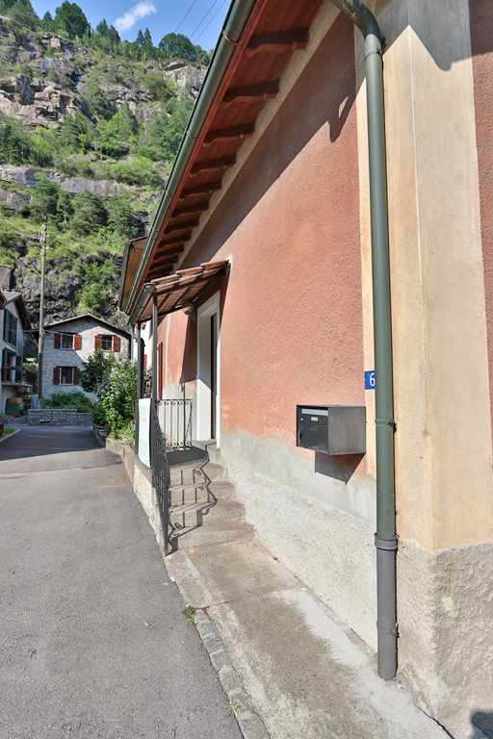

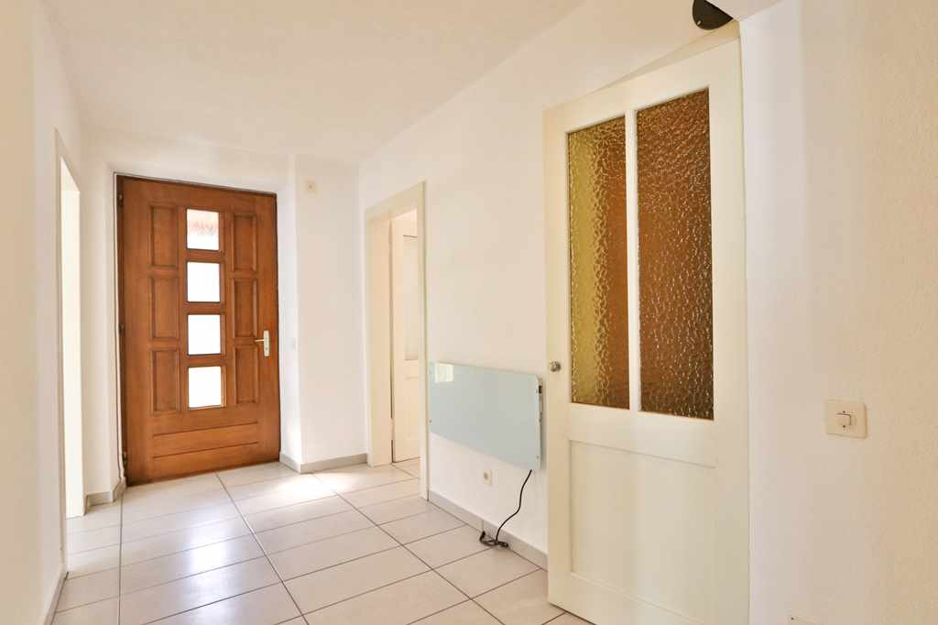

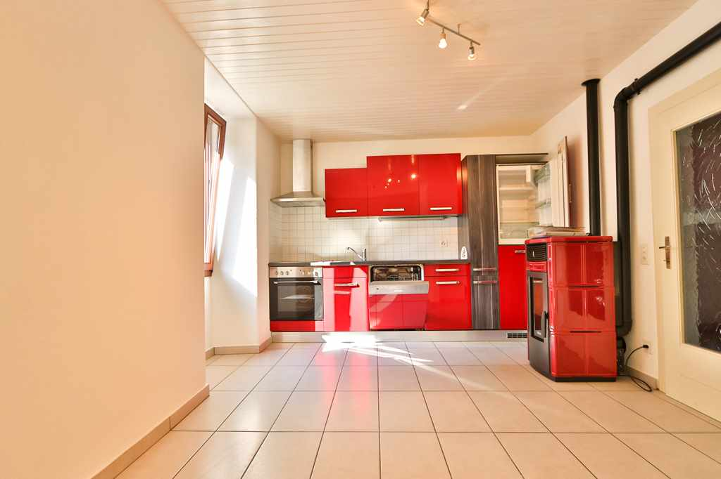

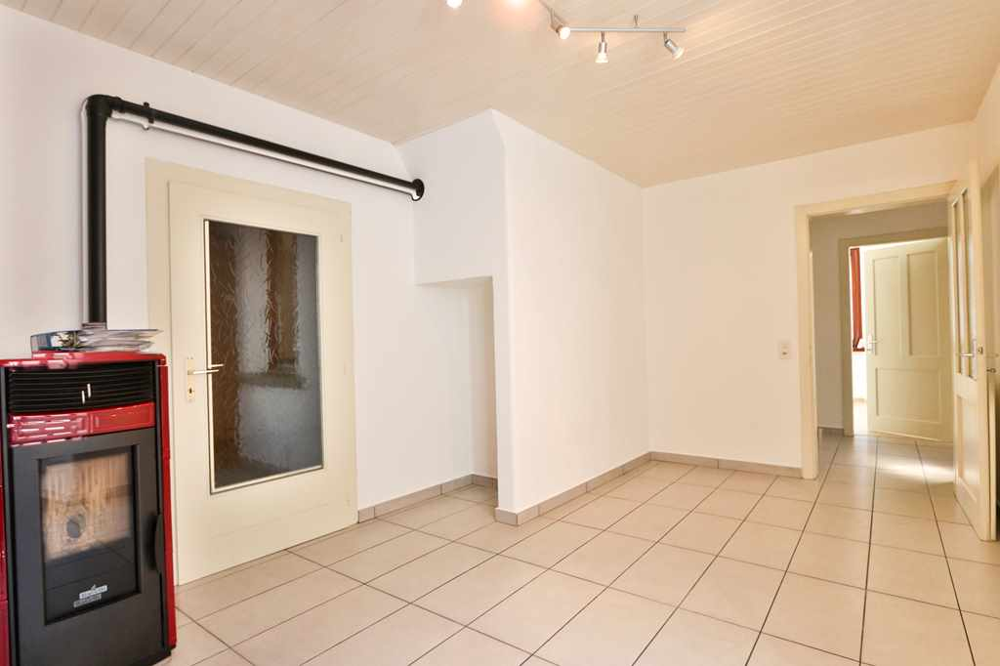

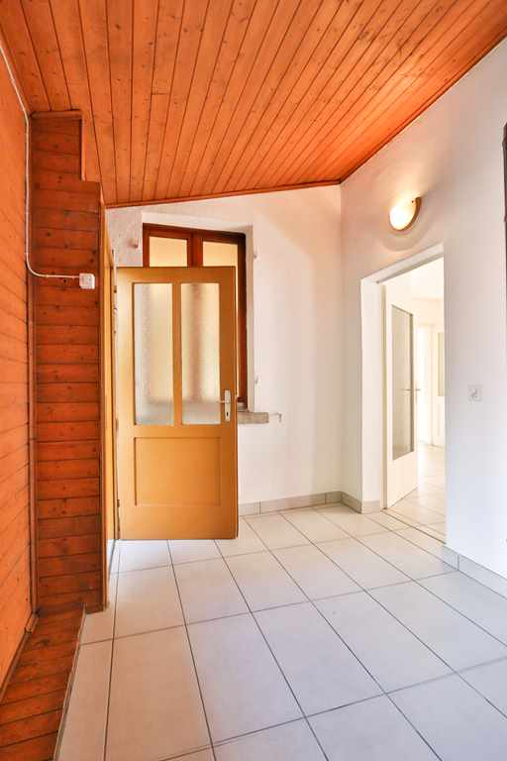

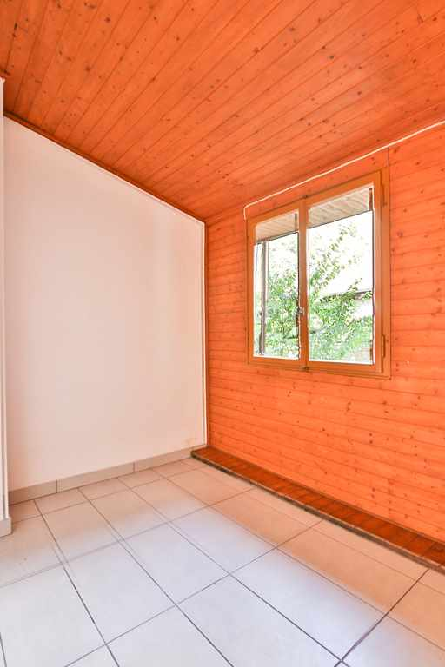

Gang, Bad, 2 Zimmer und Keller vor Wintergarten *corridoio, bagno, 2 camere e cantina*

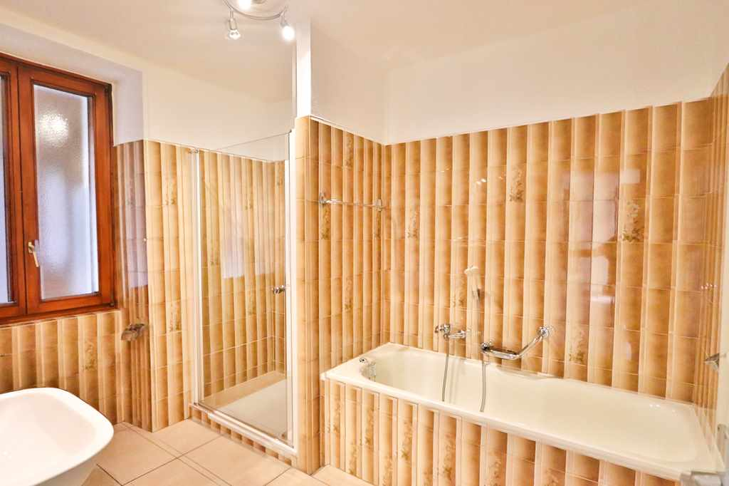

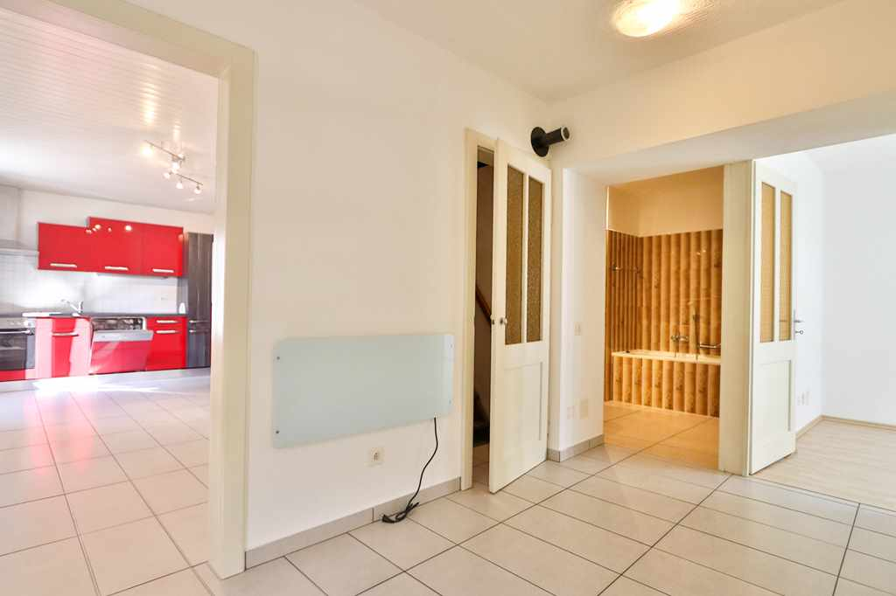

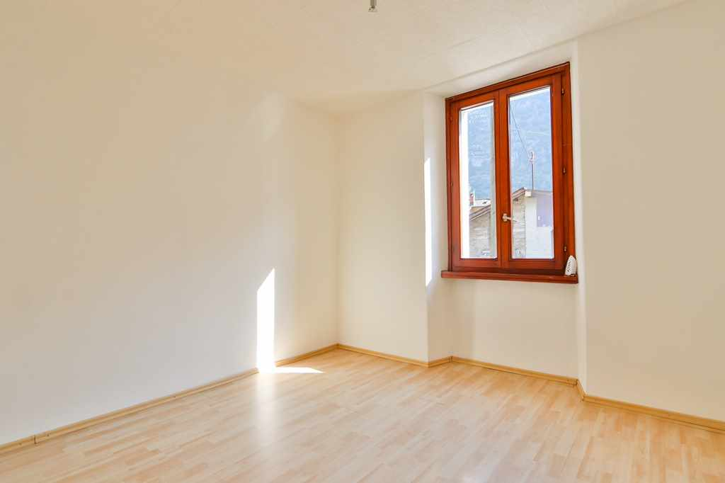

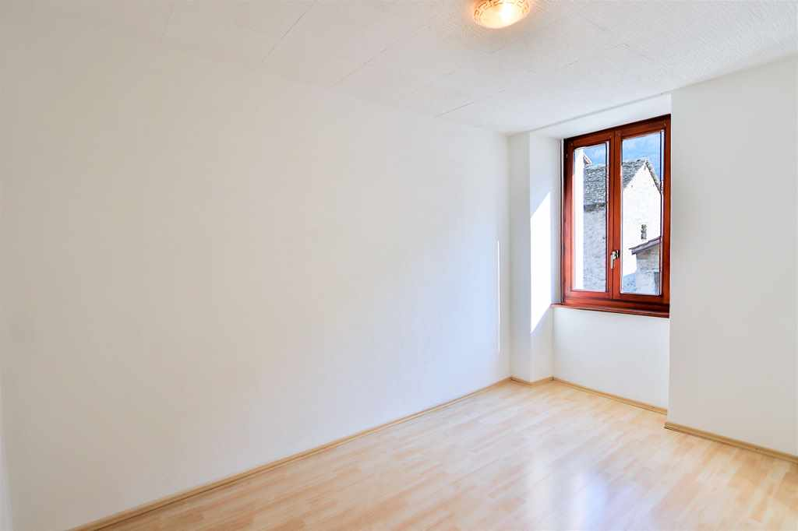

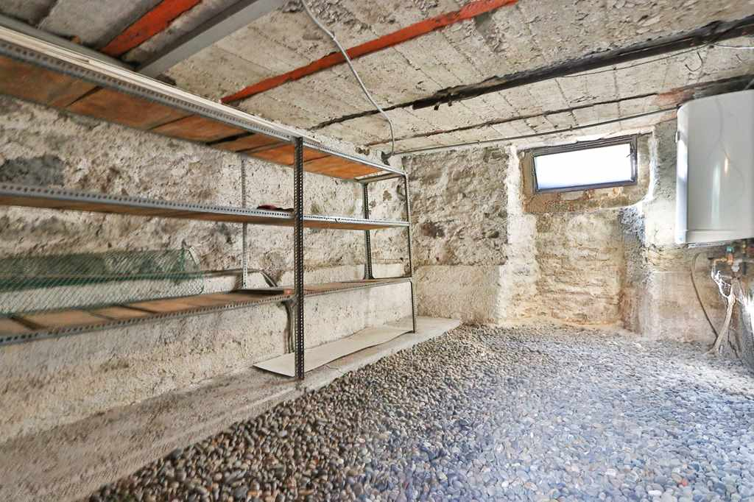

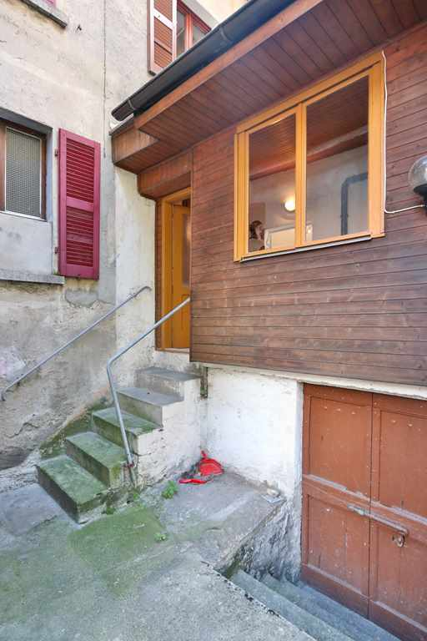

OG: grosses Zimmer, Raum und 3 Zimmer 1°p: grande camera, spazio e 3 camere

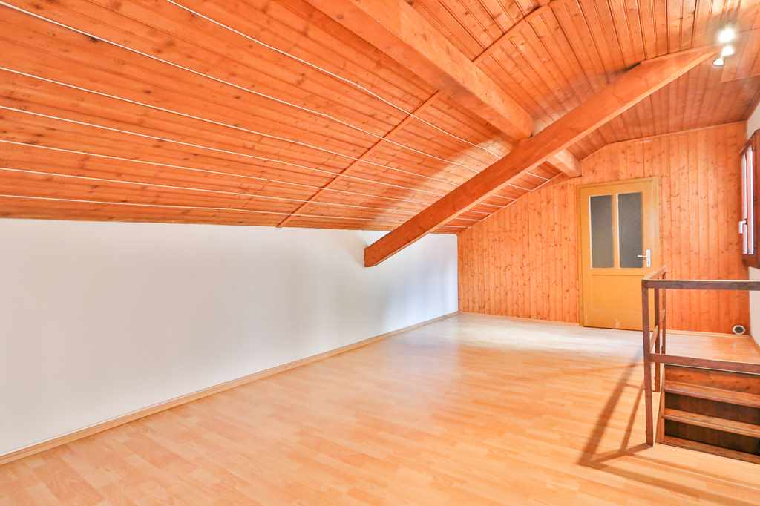

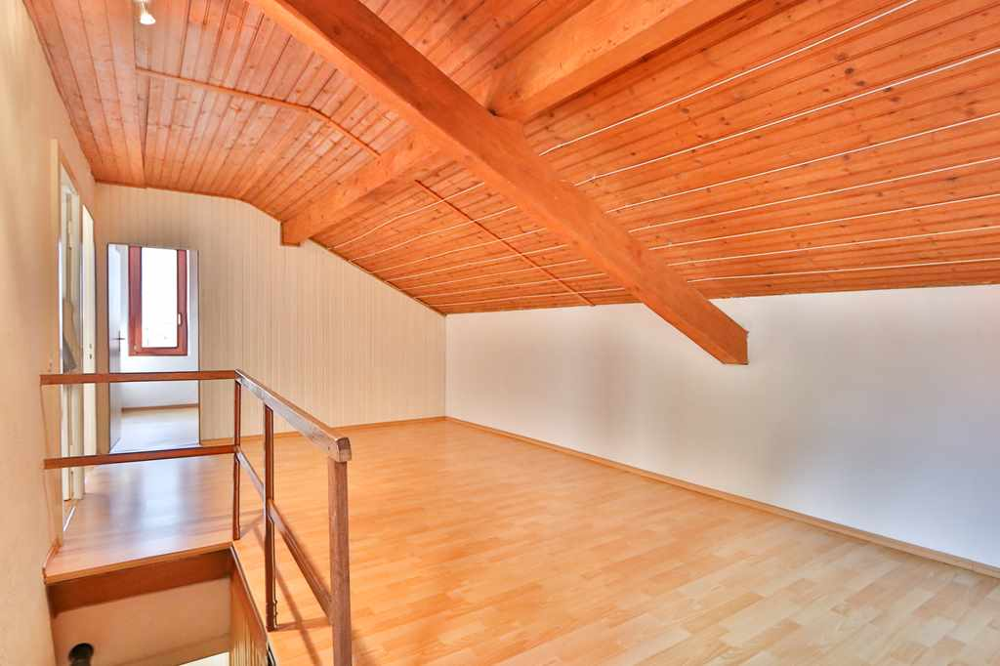

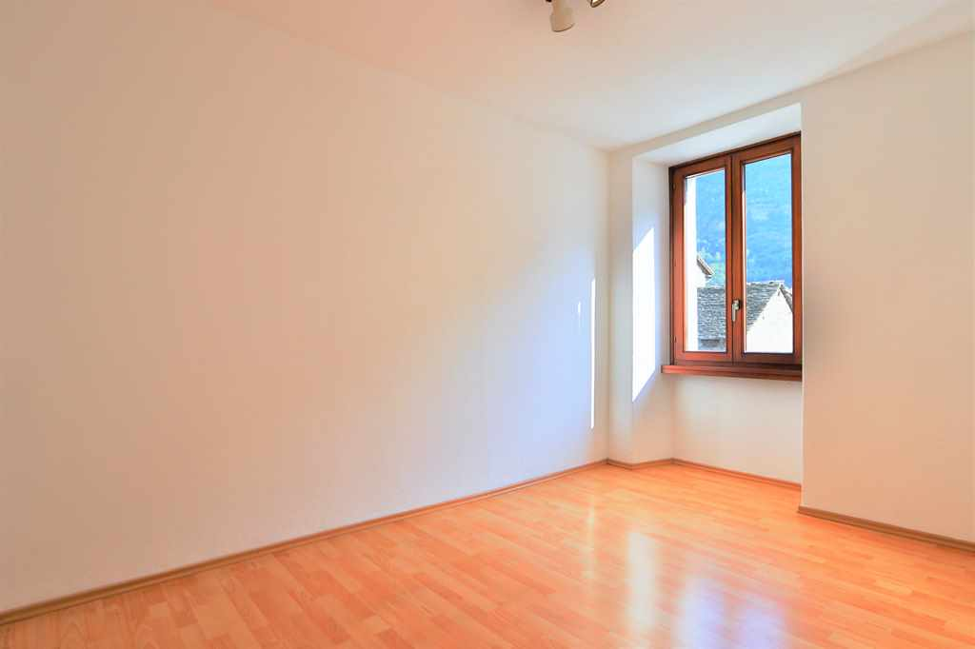

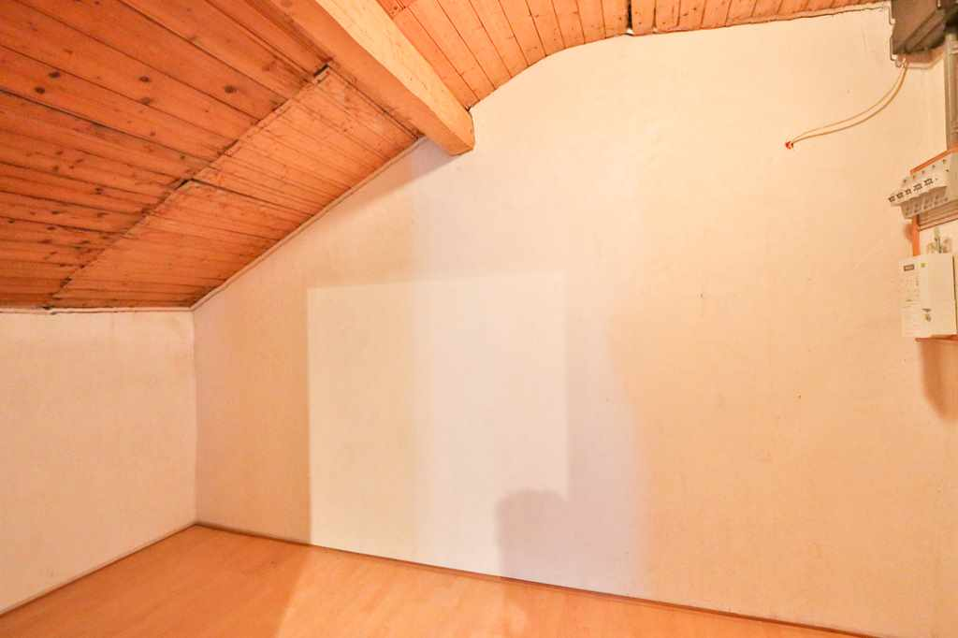

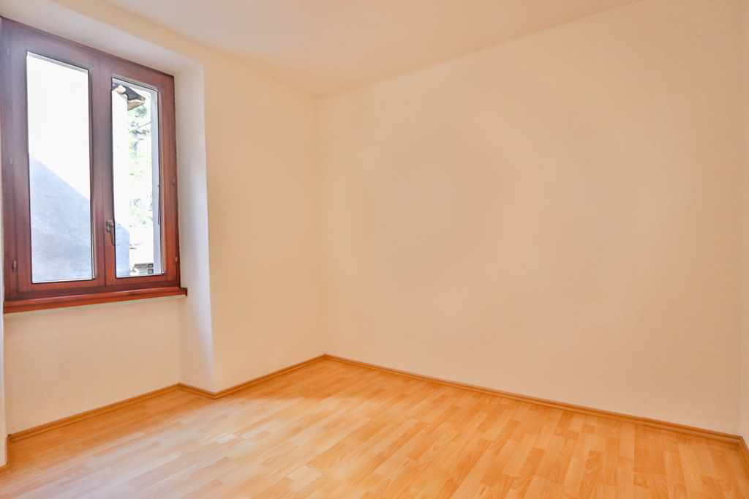

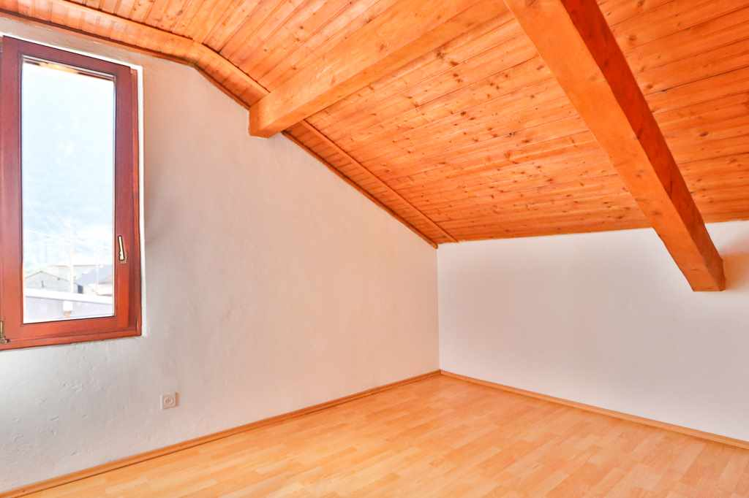

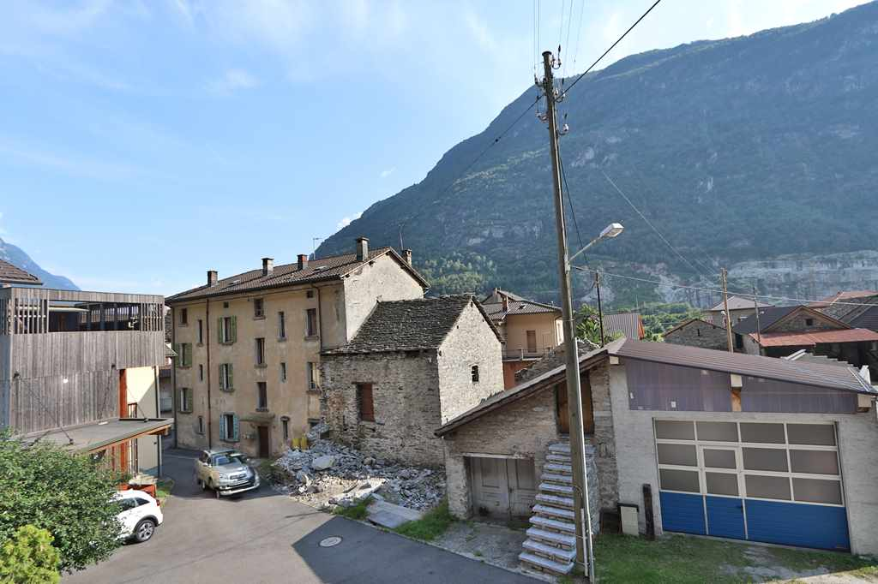

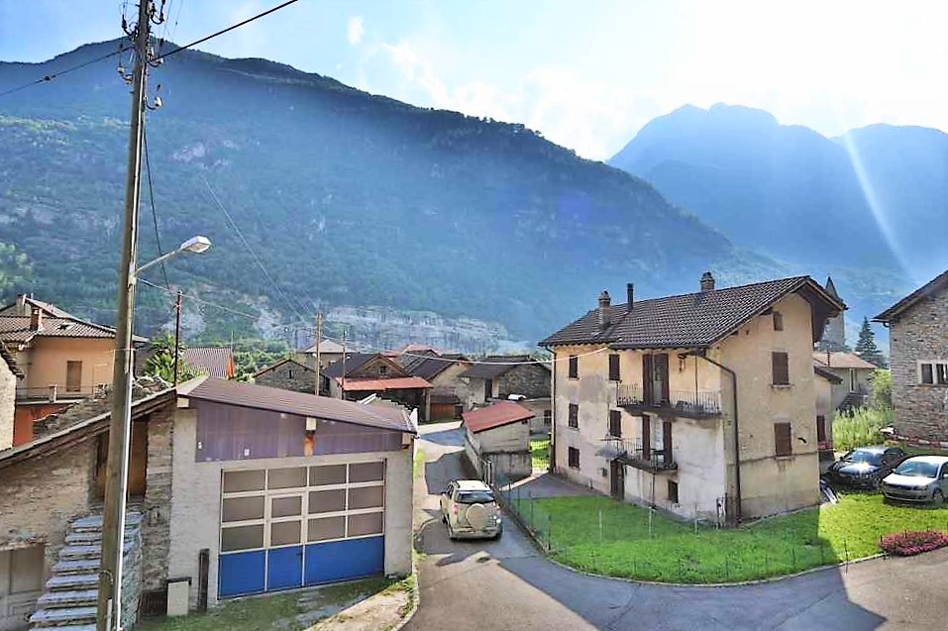

#### TICINO | Ascona

Kellerraum, kleiner Sitzplatz und Ansichten *cantina, piccolo cortile e la casa*

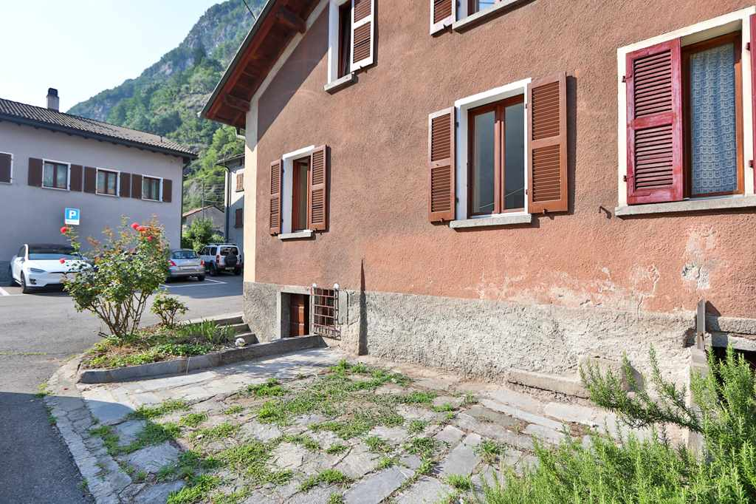

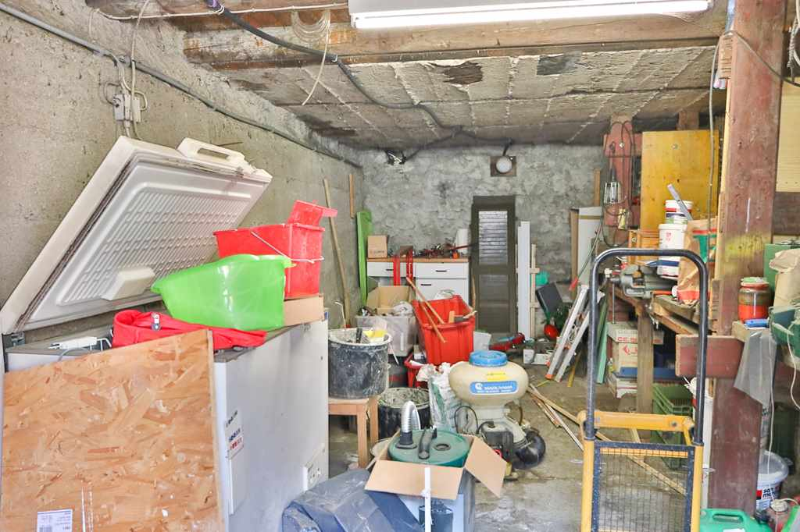

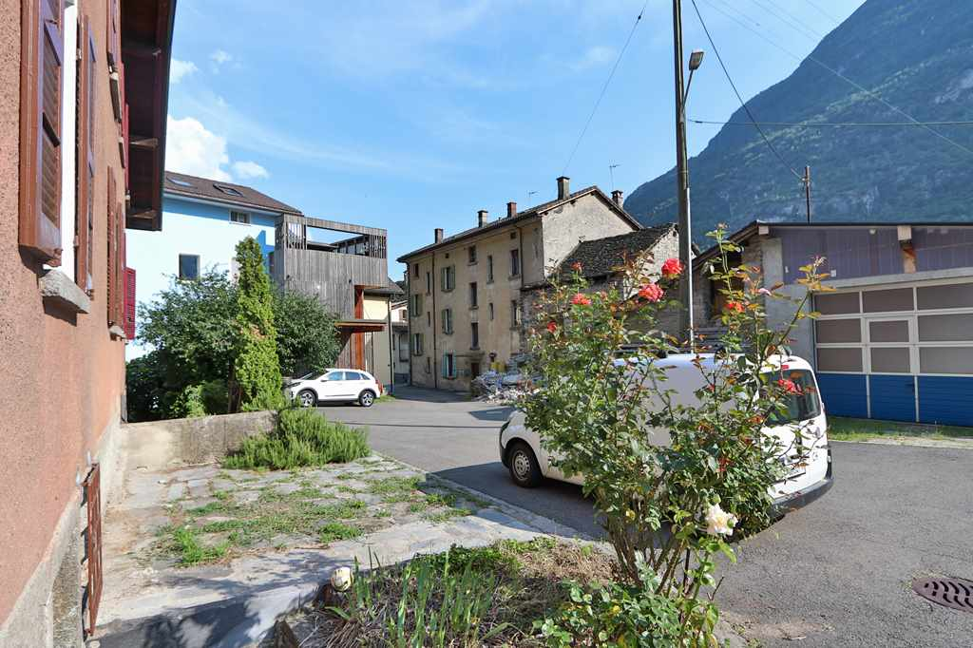

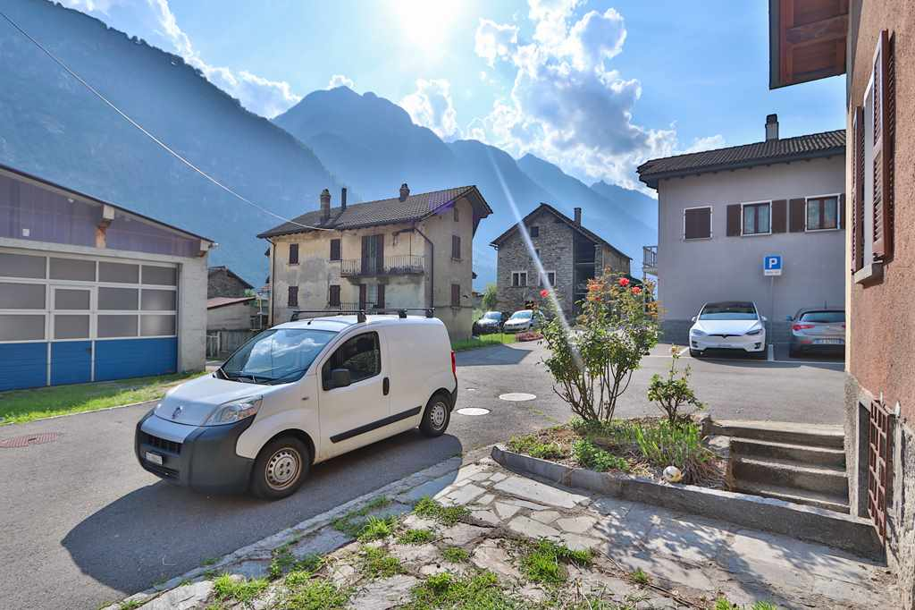

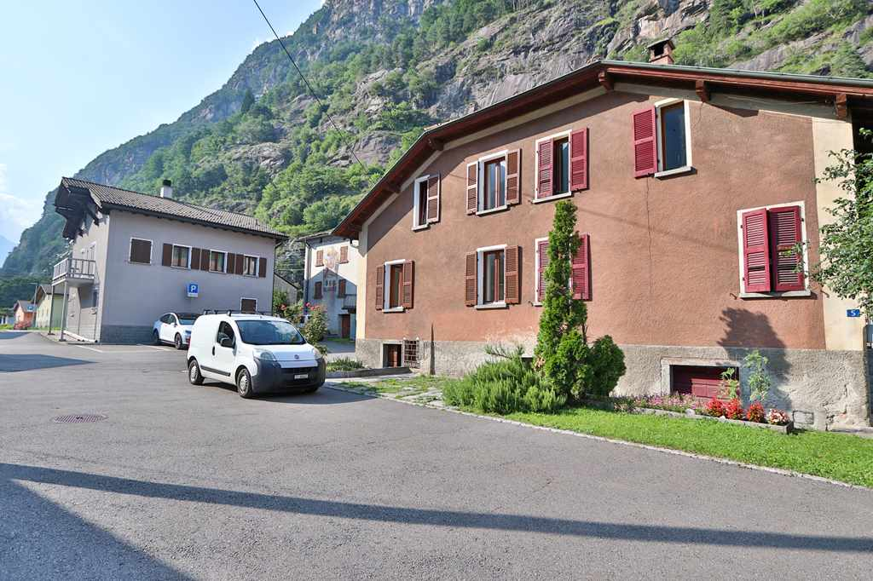

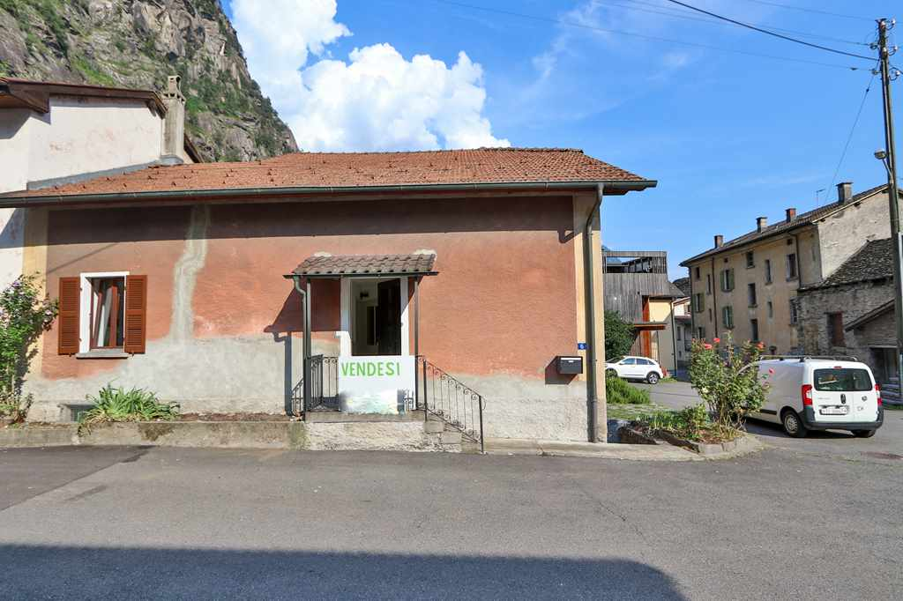

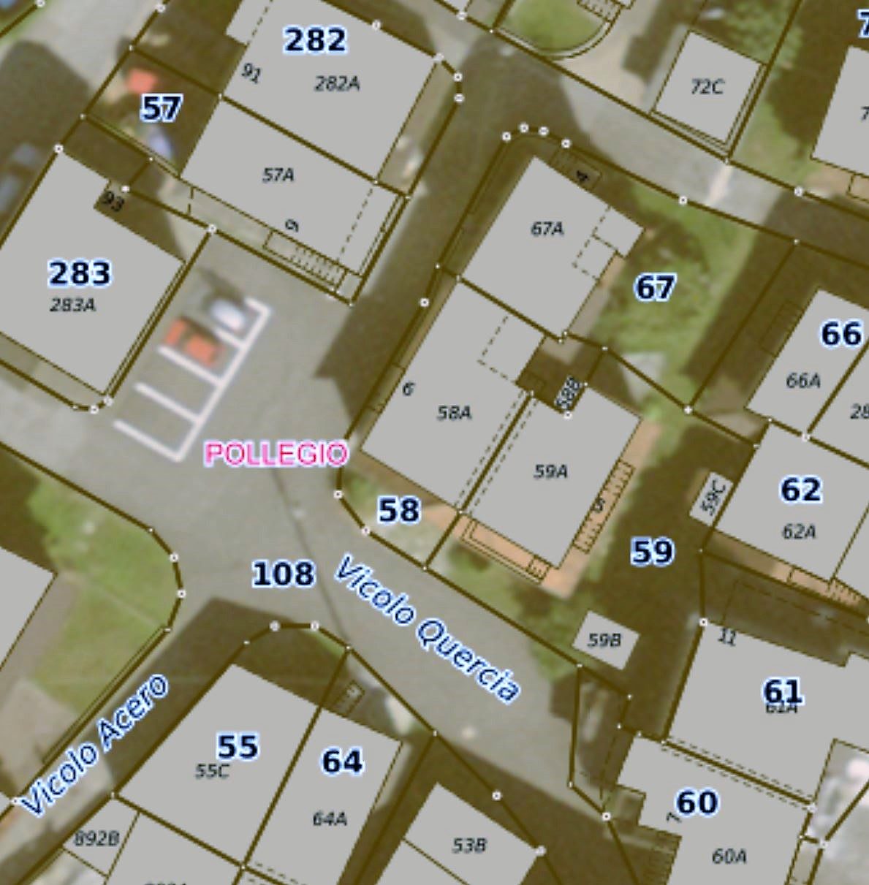



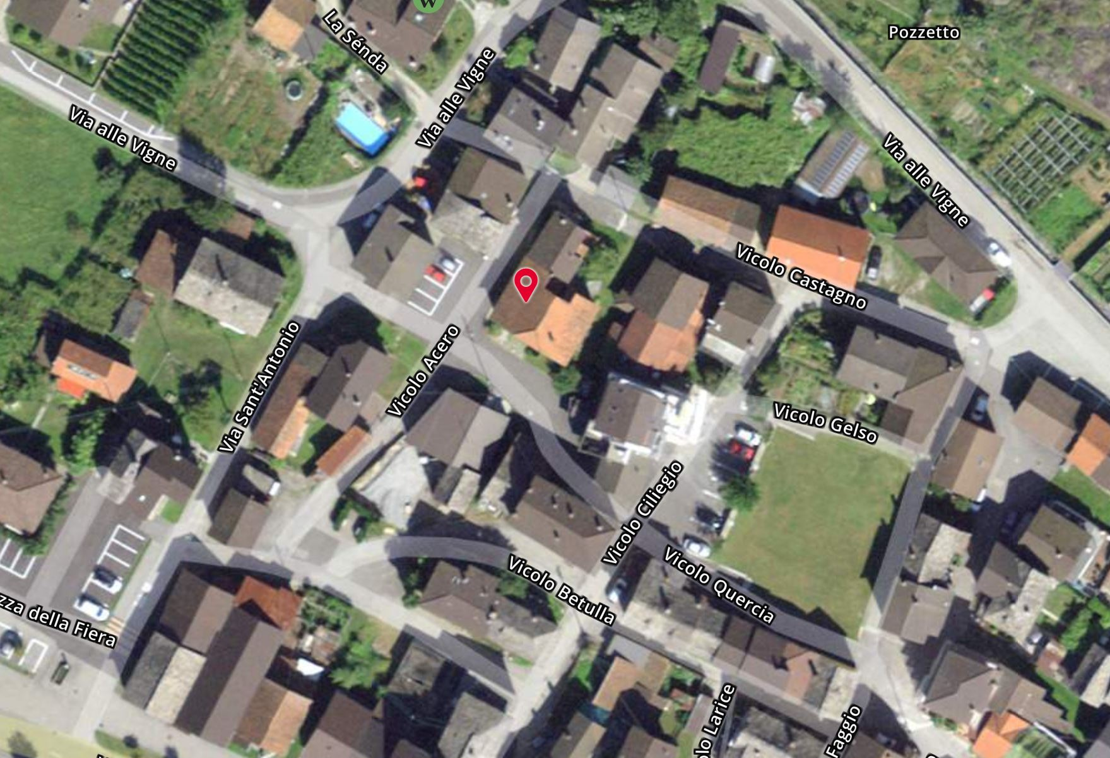

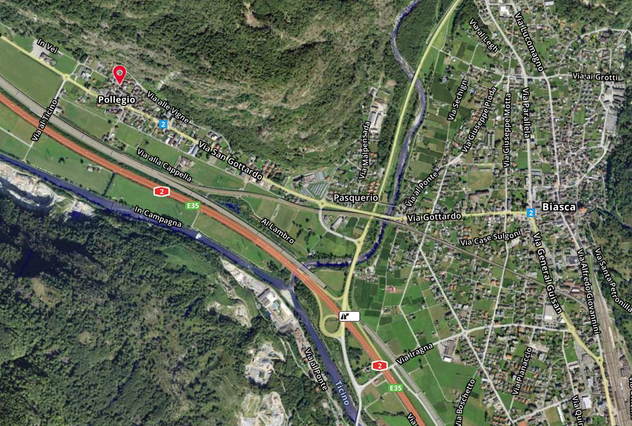

#### TICINO | Ascona

TICINO | Pollegio

